JAVA高级编程与应用大作业

大学生创新项目管理系统

综合评语
最终分数

姓名1： 周绮 学号1： 201992118
姓名2： 王逸风 学号2： 201992046
姓名3： 杨礼帆 学号3： 201992097
姓名4： 常天烁 学号4： 201992159
姓名5： 宋洋 学号5： 201992176
大连理工大学

目录
目录 2
一、系统主要的类图 2
二、 系统数据库设计 3
1. ER图 3
2. 系统数据库设计 4
3. 数据库表信息 4
4. 数据库表数据 5
三、主要功能设计 7
四、主要代码设计 7
1. 架构设计 7
2. 精妙之处 10
五、实现界面 11
1. 学生端 11
2. 教师端 13
3. 管理员端 15
六、 课程体会 17

一、系统主要的类图
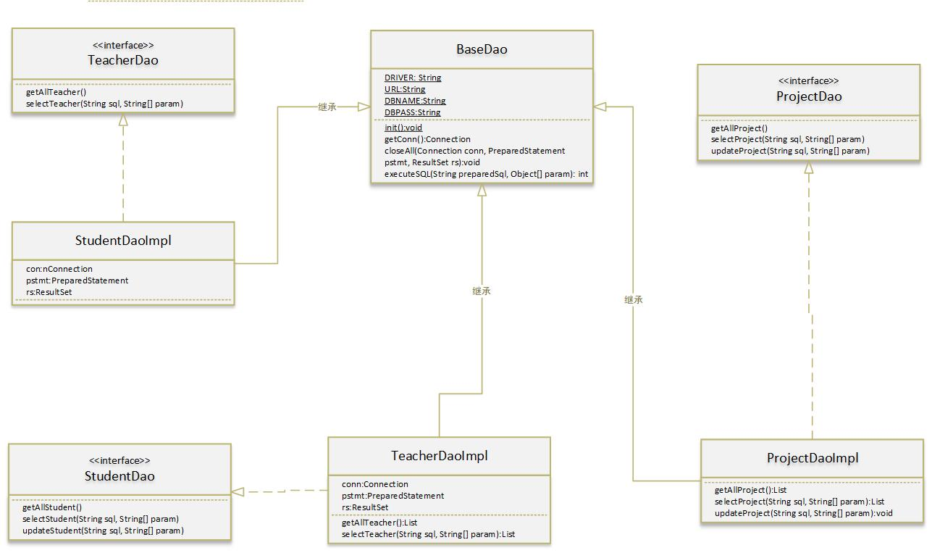
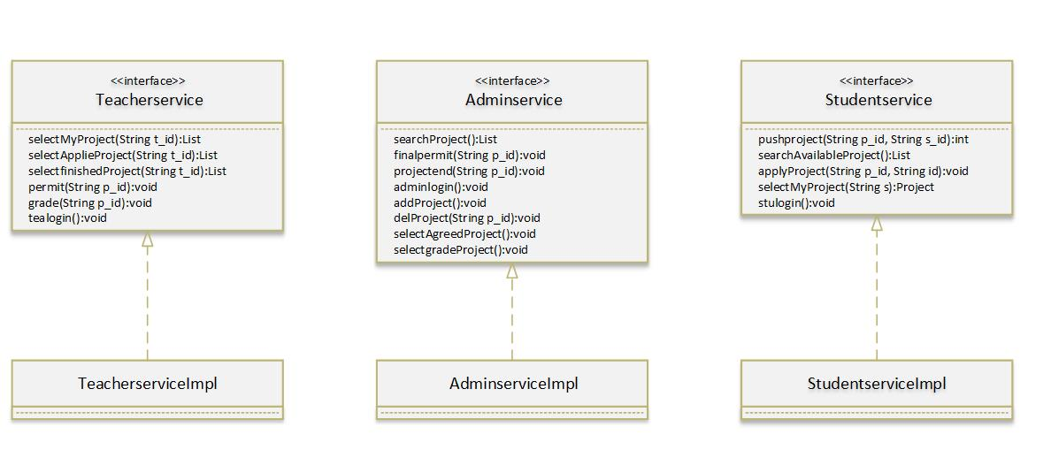

系统数据库设计

ER图
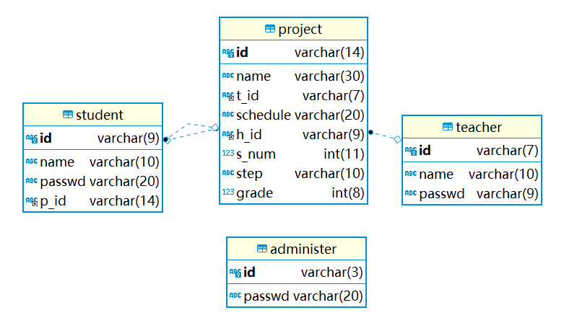
图2.1.1 er图设计

其中，每个表的id均为相应表的主键。学生表的p_id为外键，参照项目表的id。项目表的h_id为外键，参照学生表的id。项目表的t_id为外键，参照老师表的id。

系统数据库设计
表名 | 功能说明
administer | 存储管理员信息
teacher | 存储老师信息
student | 存储学生信息
project | 存储项目信息

数据库表信息

管理员表信息
编号 | 名称 | 描述 | 数据类型 | 大小 | 备注
1 | Id | 管理员id | varchar | 3 | 主键 非空
2 | passwd | 管理员登录密码 | varchar | 20 | 非空

老师表信息
编号 | 名称 | 描述 | 数据类型 | 大小 | 备注
1 | Id | 老师id | varchar | 7 | 主键 非空
2 | passwd | 老师登录密码 | varchar | 9 | 非空
3 | name | 老师姓名 | varchar | 10 | 非空

学生表信息
编号 | 名称 | 描述 | 数据类型 | 大小 | 备注
1 | Id | 学生id | varchar | 9 | 主键 非空
2 | passwd | 学生登录密码 | varchar | 20 | 非空
3 | name | 学生姓名 | varchar | 10 | 非空
4 | p_id | 学生参加的项目id | varchar | 14 | 外键，参照项目表id

项目表信息
编号 | 名称 | 描述 | 数据类型 | 大小 | 备注
1 | Id | 项目id | varchar | 14 | 主键 非空
2 | t_id | 指导老师id | varchar | 7 | 非空
3 | name | 项目名称 | varchar | 30 | 非空
4 | schedule | 进度：申请中、同意申请、申请通过 | varchar | 20 | 默认为空
5 | h_id | 队长id | varchar | 9 | 外键，参照学生表id
6 | s_num | 已申请学生人数 | int | 11 | 默认为0
7 | step | 阶段：开题、中期、结题 | varchar | 10 | 默认为空
8 | grade | 项目最终分数 | int | 8 | 默认为0

数据库表数据

项目数据表
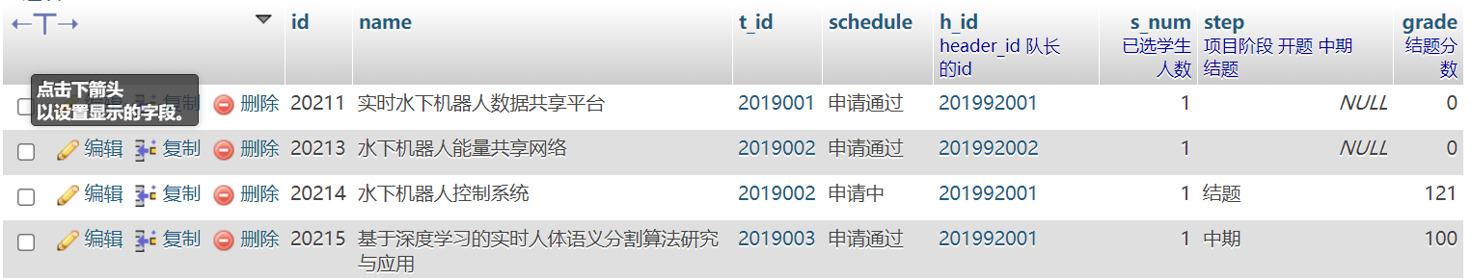

学生数据表
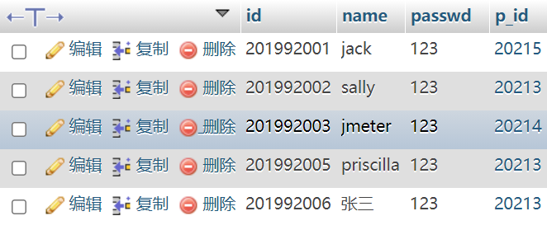

老师数据表
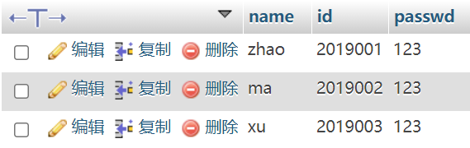

管理员数据表
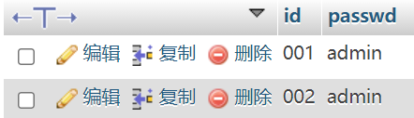

三、主要功能设计
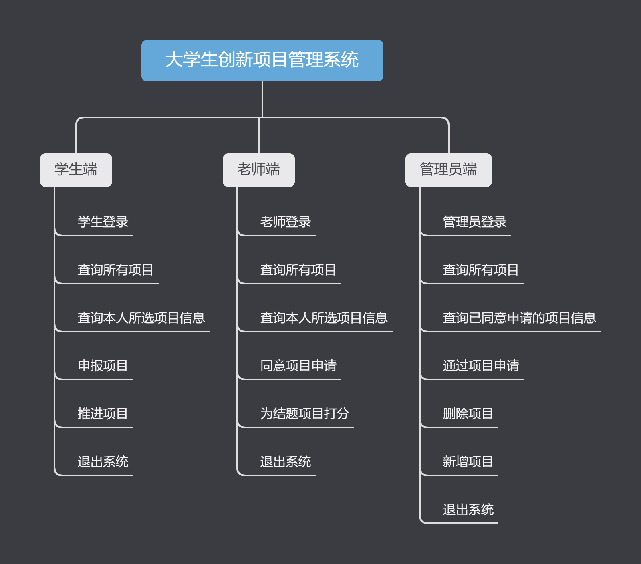

四、主要代码设计

架构设计
大学生创新项目管理系统主要采用面向接口编程的设计思想，优先使用对象组合而非类继承。项目整体架构采用了简单的三层架构，同时借鉴参考了MVC架构的controller与view设计出了本项目的架构，如下图所示：
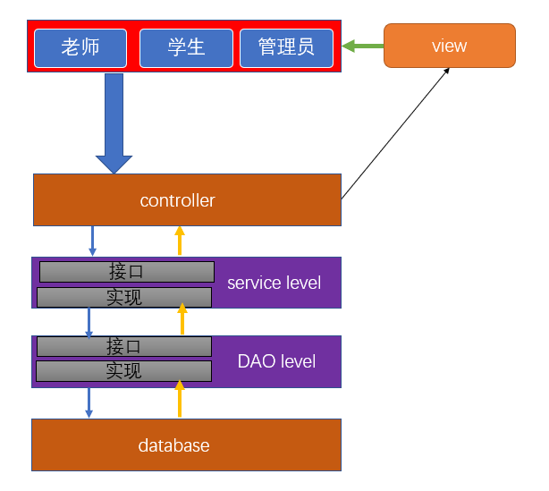
图4.1.1 系统架构图

在本项目架构中，下三层与经典三层架构保持一致。最底层为数据库（此部分设计详见第二部分）。基于数据库，我们设计了一层数据库访问对象层，用此层实现数据持久化、实现对象和持久化数据的双向映射；即将存储在数据库中的数据提交给业务层，同时将业务层处理的数据保存到数据库。为了方便用户表现层与数据库访问对象层实现交互，我们在中间使用了业务逻辑层作为它们之间的桥梁负责了数据处理与传递。

但我们考虑到此项目具有多个用户属性，不同用户属性具有不同功能，使用三层架构实现用户表示层会给业务逻辑层带来大量开发量。由此，我们引入了MVC架构中controller和view，平衡各层开发量，并使整体工作流程更加清晰。我们使用了class login中的静态函数start()承载了控制器的功能，进入系统登录界面，将由此函数分配不同的登录函数，登录成功后调用了不同的用户属性的视图函数，使用户能够使用不同的功能。Start()代码如下所示：

public static void start() {
Scanner input = new Scanner(System.in);
System.out.println("----------欢迎登录大学生创新项目管理系统-----------");
System.out.println("1、学生登录入口 ");
System.out.println("2、老师登录入口 ");
System.out.println("3、管理员登录入口 ");
System.out.println("4、离开系统 ");
System.out.print("请选择登录入口：");
int choose = input.nextInt();
if(choose==1){//调用学生登录函数
StudentserviceImpl stu = new StudentserviceImpl();
stu.stulogin();
}
else if(choose==2){//调用老师登录函数
TeacherserviceImpl tea = new TeacherserviceImpl();
tea.tealogin();
}
else if(choose==3){//调用管理员登录函数
AdminserviceImpl ad = new AdminserviceImpl();
ad.adminlogin();
}
else if(choose==4){//退出系统
System.exit(0);
}
else{
System.out.println("请输入正确选择！ ");
}
}

以管理员登录为例，截取管理员登录函数，管理员进入视图方式如下所示;

System.out.println("-------------------登录成功！-------------------");
System.out.println("------------欢迎管理员" + user + "登录系统！------------");
adminview.adminview(user);

在数据库访问对象层以及业务逻辑层中，我们使用大量的泛型集合。凡是涉及到数据库查询的部分，我们都使用了泛型集合以暂时存储我们查询到的数据。同时，我们还有一个小地方使用了泛型。我们在设计管理员登录时，将管理员信息预设进入了信息。我们使用了泛型集合存储了这部分信息。如下图所示：

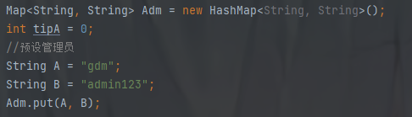

同时，我们主要在这两层的设计中使用了接口以封装隔离了具体实现，并提供上层的调用。具体结构如下面两幅图片所示：

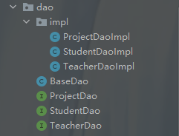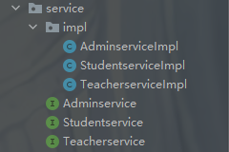

在项目中，我们针对数据库设计了三个实体类，实现面向对象思想的封装，并贯穿于三层，使数据传输方便。以三个实体类之一学生类为例，实现如下所示：

public class Student {
private String id;//学生id
private String name;//学生姓名
private String passwd;//学生登录用密码
private String p_id;//学生选择项目id
//获取学生id
public String getId() { return id; }
//获取学生姓名
public String getName() { return name; }
//获取学生登录用密码
public String getPasswd() { return passwd; }
//获取项目id
public String getP_id() { return p_id; }
//设置学生id
public void setId(String id) { this.id = id; }
//设置学生姓名
public void setName(String name) { this.name = name; }
//设置学生登录用密码
public void setPasswd(String passwd) { this.passwd = passwd; }
//设置项目id
public void setP_id(String p_id) { this.p_id = p_id; }
}

经过我们的评估，我们的架构具有耦合性低，方便维护，可以利于分工协作，重用性高的优点。我们的架构有利于标准化，使我们可以只关注整个结构中的某一层，降低了层与层之间的依赖，利于各层逻辑的复用。

精妙之处
做项目最怕的就是用户的非法操作，因为这可能会引起各种各样的BUG。本项目利用数据库的外键约束和Java的异常捕获机制，在最大程度上检测出用户的非法操作，并做出友好的提示，防止程序在错误的道路上越走越远，既确保了代码的健壮性，又提升了用户体验。
如图4.2.1：
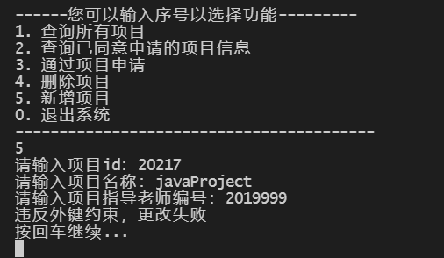
图4.2.1 用户非法操作避免

在管理员企图新增一个项目，而项目的指导老师在老师表中不存在时，程序就会做出提示。
实现方式便是在数据库设计中设置外键约束，在BaseDao中采用异常捕获机制，如果异常属于外键约束异常，便做出提示，如图4.2.2所示。
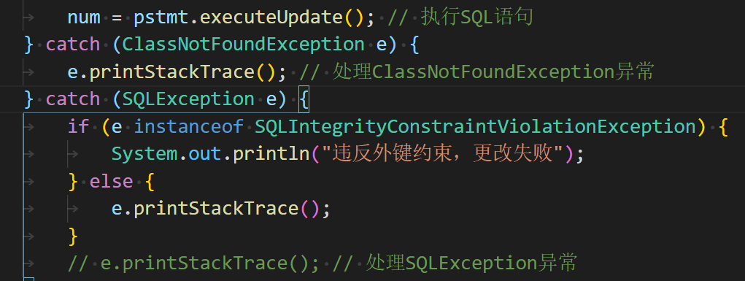
图4.2.2 外键约束异常捕获

五、实现界面

学生端
初始界面登录及项目查询：
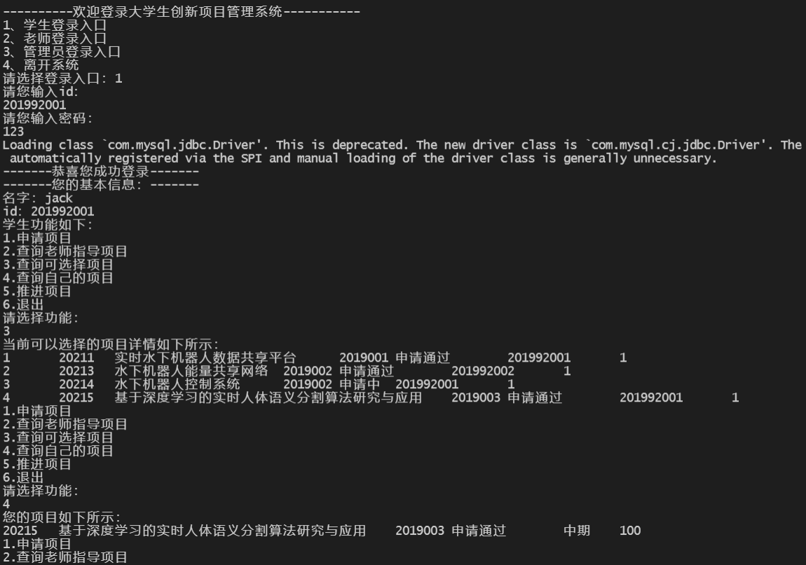
图5.1.1 初始界面登录及项目查询

项目申请及冲突检验
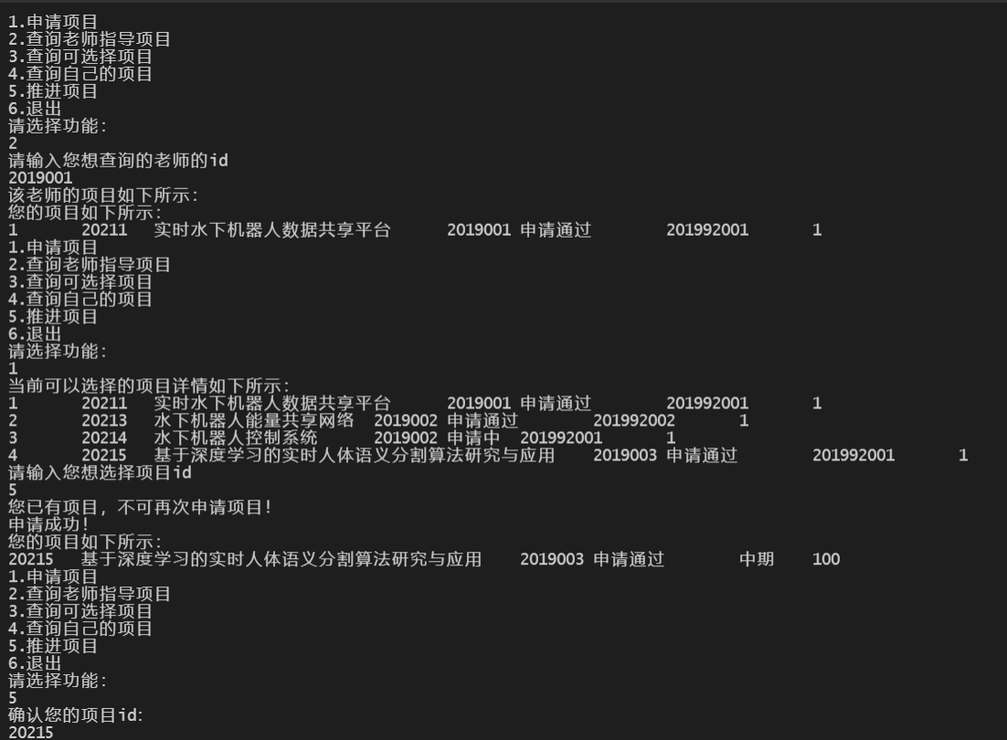
图5.1.2 项目申请及冲突检验

项目申请成功及个人项目查询结果
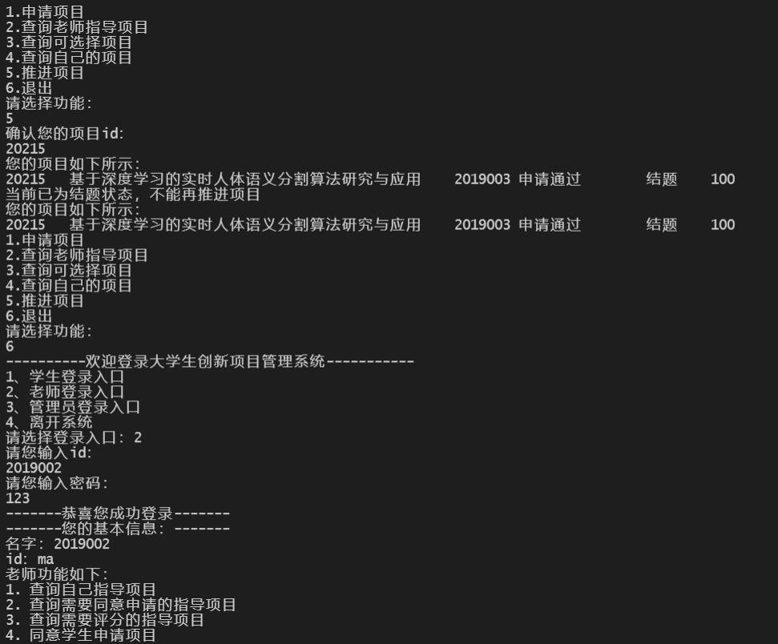
图5.1.3 项目申请成功及个人项目查询结果

- 教师端
项目申请同意操作及验证
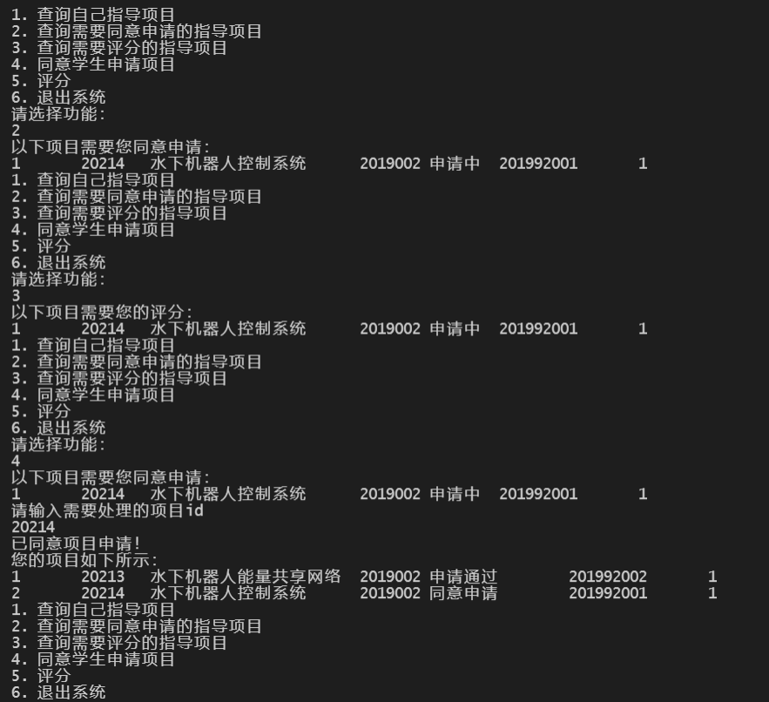
图5.2.1 项目申请同意操作及验证

项目评分操作及验证
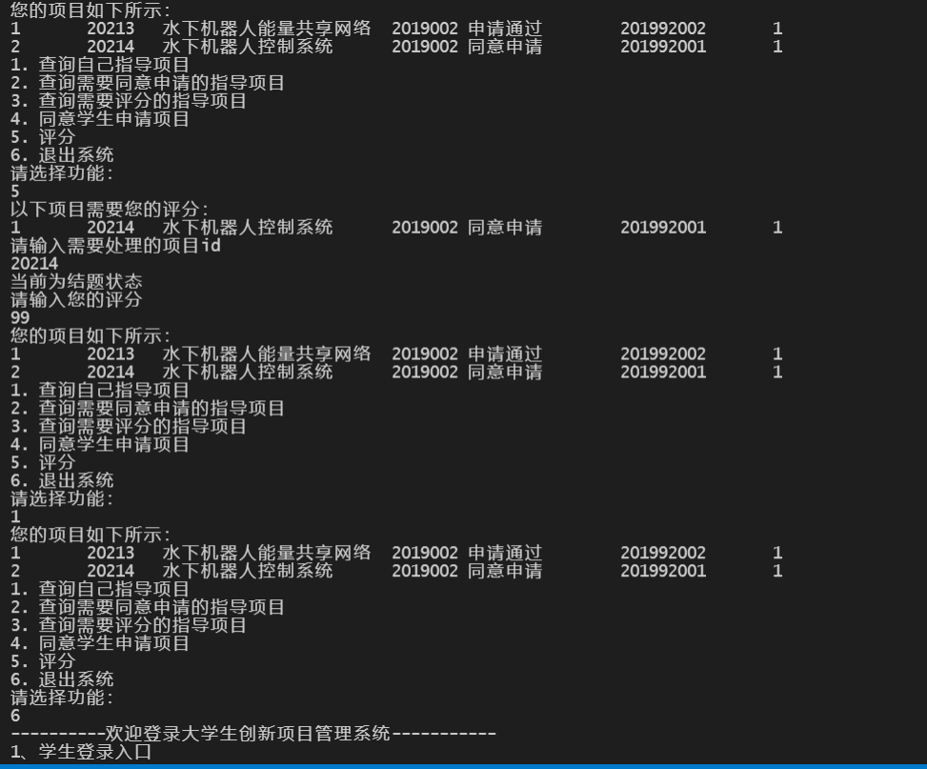
图5.2.2 项目评分操作及验证

- 管理员端
管理员登录及项目查询
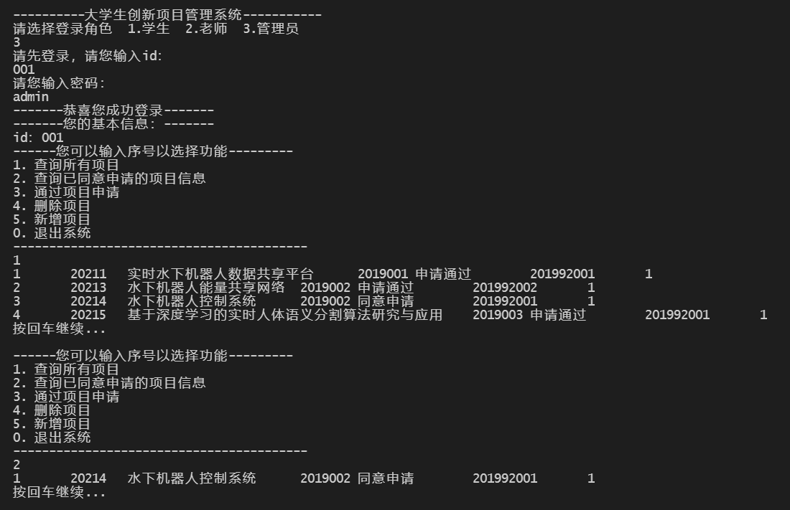
图5.3.1 管理员登录及项目查询

项目通过、增删及其验证
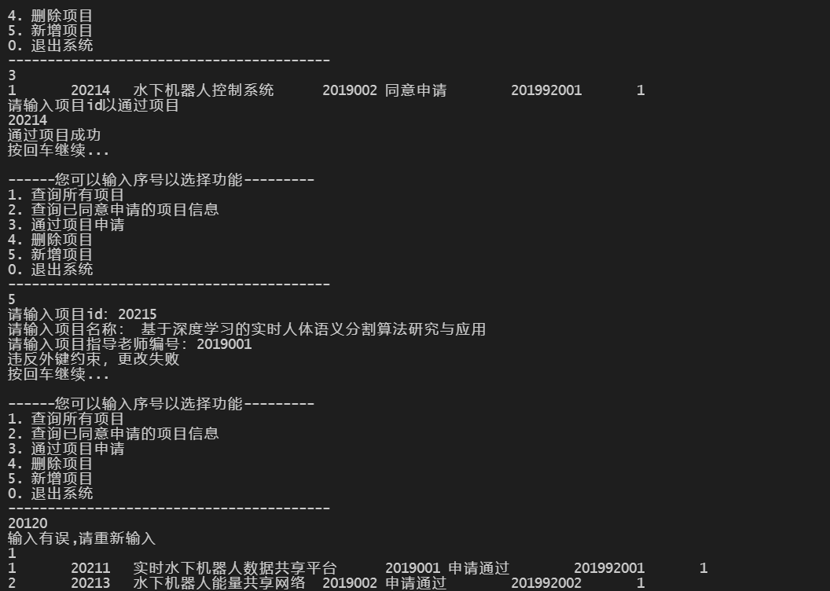
图5.3.2 项目通过、增删及其验证

新增项目正确案例
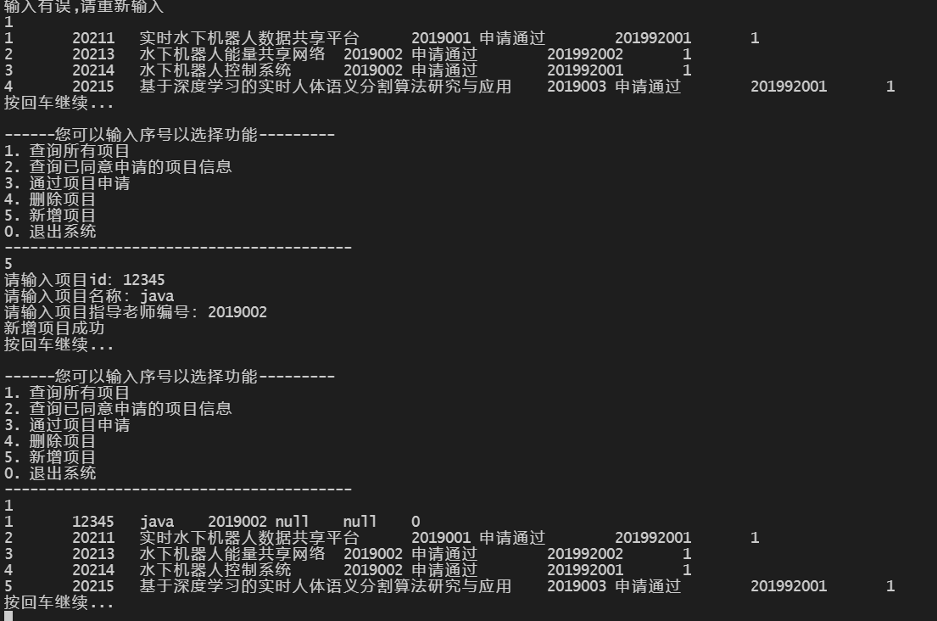
图5.3.3 新增项目正确案例

课程体会
周绮：这次的项目让我学到了非常多的东西，我懂了代码分层的设计思想以及这种方法的好处。我学会了数据库的设计，在设计中，我尽量在减少数据冗余的基础上降低数据库查询的难度，把刚刚学过的数据库的知识应用于实践。我也仿照鲜花商店的Dao模式，设计出大学生创新项目管理系统的Dao模式，有接口和实现，暴露接口供上层函数调用。我也参与了上层函数功能的实现，设计了每个角色的服务层，提供功能接口在主函数中调用。
此外，项目组成员之间的交流也是十分重要的，当你提供接口供其他人使用时，你要详细描述这个接口可以实现的功能，因为别人不在意你的接口如何实现，也不知道这个接口具体实现的功能。
总之，这次项目让我的代码能力有了一个非常大的提升，也让我明白了成员之间合作的重要性。

王逸风：小学期学习Java编程以来，我遇到了前所未有的编程难度，虽然说比c语言要简单一点，但还是有很多程序调试错误，一次次的编程让我对Java的基础有了更深的了解，错误也比之前少了很多，基本掌握了一些编程规则、知识要点和一些小技巧，成功编出第一个程序让我欣喜若狂，对java越来越感兴趣。但是有些问题，比如一些问题需要导入一些包，这一点就没有办法了，发现java虽然比c语言要容易一点，但是由于它本身就带有多种定义方法，所以我还是需要一些时间来适应这些编程，我会更加努力。

杨礼帆：在这个忙碌的小学期，我利用了三周的时间学习了java编程语言，并与小组同学一起完成了一项大作业项目——大学生创新创业项目管理系统。在此项目中，我主要承担了项目架构设计，小组任务分工，整体进度统筹，以及对代码的整合和最后的review工作。
经过此次项目，我学到了很多。
首先，这是我大学第一次与同学组队完成一项项目。第一次真实见识到了不同同学之间分工合作的必要性与重要性。感受到了软件工程开发与项目管理的乐趣。在整个项目中，团队协作有着不可替代的作用。从刚拿到项目时对项目的分析到最后的项目的完结的都有一定的体现。
其次，此次项目是我第一次设计架构。以前听到这个词，总感觉熟悉而又陌生。经过这次项目，我对此有了更深的理解，并逐渐认识到了其的重要性。架构是经过系统性地思考, 权衡利弊之后在现有资源约束下的最合理决策, 最终明确的系统骨架。包括子系统, 模块, 组件. 以及他们之间协作关系, 约束规范, 指导原则。并由它来指导团队中的每个人思想层面上的一致。如果缺少架构，项目就是支离破碎的，不同成员分工不同而导致各部分之间不协调，无法作为一个完整的项目。因此，在项目初期，我认识到了这个问题，主动承担了这一工作，这要求我能够理解业务，全局把控，选择合适技术，解决关键问题、指导研发落地实施。通过这一经历，我学到许多关于架构的知识，比如简单的三层架构，MVC架构，C/S架构等。基于对此的简单学习，我设计了最终的项目架构。
在我设计好架构后，同学之间不理解，缺少沟通等，又成为了问题。于是我又对项目进行了小组任务分工，并对不同板块进行进度统筹，使不同板块能够并行开发，加快开发效率，以有更多时间进行测试。
在这次课程中，我收获颇丰。但仅仅靠这一个月的学习还是远远不够的。特别是我新涉及的架构一途，路漫漫其修远兮。在以后的学习中我会更加努力，提高自己的能力，让自己在以后的社会道路上打下坚实的基础。

常天烁：美好的时光总是如此短暂，最开始的座无虚席，老师真实而不失幽默的话语，犹然历历在目，如今这门课已经迎来了尾声。
不过几周，团队所有成员共同确定项目主题，翻找资料，尽管在完成项目的过程遇到过一些问题，或是推翻原本框架，或是实现与能力的限制，但团队成员互相尊重，各取所长，积极配合，使得最终合作愉快。
老师在课堂上举重若轻地教授出的种种或熟悉，或新奇的方法，都可与具体项目中的建立链接数据库，泛型集合，权限管理一一对应。将最终的作业与老师教授的知识连接起来，从而双向加深了理解。
如今课程结束，说来惭愧，大多数的我们可能并不能说自己完全熟练老师教授的所有技能，所以对这门课也算不上完全掌握。但学习是一个长期不间断的过程，因此无论是课程上的知识，老师传递的学习态度，都永远是令我们走向属于我们自己的未来的重要组成。

宋洋：大学生创新项目管理系统是本次我们设计完成的项目，我们通过java和数据库等技术，实现了该项目。在这次项目中我的任务是类的属性和功能的实现和项目总结。在实现该项目的过程中我们努力学习Java的有关知识，使得我们对Java程序设计开发有了很深的理解。这次学习不仅提升了我们的学习能力，也让我们在动手操作代码程序的过程中提升了实践能力。我也认识到了团队协作的重要性，在整个项目完成的过程中，团队协作有着不可替代的作用。在对项目进行分工后，我们各自进行分配的任务。当遇到问题是大家共同讨论一起解决问题。
通过这三周Java的学习我们收获了许多知识，提升了能力，为我们未来的道路打下了扎实的基础。相信在未来的工作中我们还会继续java的学习，创作出更优秀的程序。同时，由于时间紧，工作任务量大，系统可能存在一些功能尚未完善，还望指导老师批评改正。

